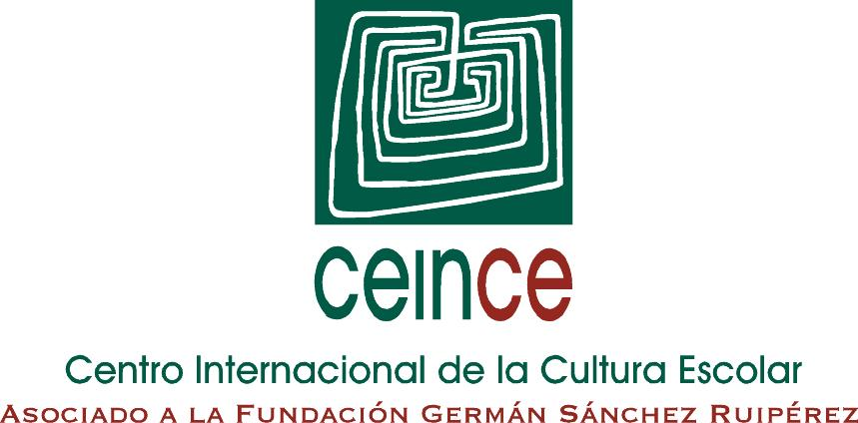

Centro de Investigación MANES - UNED
Manuales Escolares

BIBLIOMANES

Bibliografía sobre manuales escolares de Grenada

Última actualización: Febrero de 2020

NOTA: Las obras señaladas con * se encuentran en el archivo BIBLIOMANES.

* JULES, Didacus: “Building democracy: Content and Ideology in Grenadian Educational Texts, 1979-1983”. En: APPLE, Michael W. and CHRISTIAN-SMITH Linda K. (eds.), The politics of the textbook, New York, Routledge, 1991, pp. 259-288.

